

**Curso**: Gestão da Tecnologia da Informação

**Disciplina**: Organização de Computadores – J554

**Professor**: Pedro Moacyr Barcelos Neto

**Aluno(a): Michael Felipe Cabrera**

**RA:** **61010007285**

**Descrição**: O questionário abaixo servirá como avaliação substituta da prova NP1, a data de entrega ocorrerá quando do retorno das aulas presenciais (a ser definido). O questionário deverá ser entregue impresso e as questões deverão ser respondidas à caneta.

**Questão 1** – Explique o que são registradores e o seu funcionamento:

*R: Registradores são associações de 2 ou mais Flip-Flop’s, controlados por um clock comum onde: *Cada Flip-Flop armazena 1 bit*

*\*Podem existir entradas comuns, síncronas e/ou assíncronas*

*\*as saídas de alguns Flip-Flop’s podem estar ligadas às entradas de outros, ou não.*

*Quanto ao seu funcionamento, ao ser acionado o sinal carga, o registrador copia para si o dado que está em suas linhas de entrada.*

**Questão 2** – Explique o que são máquinas multiníveis.

*R: Máquinas que possuem vários níveis de tradução e interpretação para a execução de suas funções desde a linguagem de alto nível ao nível logico ou linguagem de máquina.*

**Questão 3** – Explique de uma forma suscinta cada geração dos computadores, desde a geração zero até a geração cinco, cite as principais características de cada geração.

*R: * Geração zero: Foi a era dos computadores eletromecânicos, tendo seu início em 1642 na França, Blaise Pascal com a máquina de calcular, a Pascalina. A máquina era totalmente mecânica, mas representa uma automatização dos processos de cálculo. Realizava soma e subtração. Trinta anos depois, Gottfried Wilhelm von Leibniz criou um dispositivo que podia executar as quatro operações básicas. Charles Babbage (1792-1871), conseguiu projetar um dispositivo mecânico batizado de máquina diferencial, capaz de executar um algoritmo. Um algoritmo é uma sequência de instruções, tais como uma receita. Joseph-Marie Jacquard (1752-1834) produziu uma máquina que automatizava os processos de tecelagem para obter determinados padrões de desenho. E por fim dessa era eletromecânica em 1944, nos Estados Unidos, Howard Aiken vislumbrou o projeto de Babbage com relés, dando origem ao Harvard Mark I, o primeiro computador digital da história. Apesar de ter sido bem-sucedido, o sucessor do Mark I, o Mark II, já estava obsoleto ao ser concluído.*

*\* Primeira Geração (1945 - 1955): Em torno de 1940 surgiram os primeiros computadores com válvulas e painéis de programação, usavam-se linguagem de máquina através de fios nos painéis, e não existia o conceito de sistema operacional.*

*\* Segunda Geração (1956 – 1965): Começou o uso dos transistores e sistemas em Lote, nesta época, há também o aumento da velocidade, maior capacidade de armazenamento, os computadores eram menores, automatização de tarefas que antes eram manuais e o surgimentos das primeiras linguagens de programação a Assembly e Fortran.*

*\* Terceira geração (1966 – 1980): O computador passou a utilizar circuitos integrados; houve um aumento no poder de processamento, evolução do processador e divisão da memória em partições, a multiprogramação.*

*\* Quarta geração (1987 – 1990): Nesta época surgiram os computadores pessoais e as estações de trabalho, havia execuções de tarefas concorrentes “multitarefas”, mais processadores e execução de programas simultaneamente.*

*\* Quinta geração (1991 – DIAS ATUAIS): Percebemos um avanço de Hardware, Software, aplicações e telecomunicação, há maior capacidade de processamento e armazenamento, além de ter modelos compactos como Tablet, entre varias inovações que crescem a cada dia.*

**Questão 4** – Explique a diferença entre memória principal e memória cache.

*R: Sua principal diferencia é em questão de sua Volatilidade, enquanto a memória principal é volátil, ou seja, mesmo sem energia permanece armazenados os dados, já a memória cache não volátil, ou seja, memórias temporárias que não servem como armazenamento de dados pois ao desconectar da energia é zerada.*

**Questão 5** – Explique o que é um disco magnético e como é o seu funcionamento.

*R: O disco magnético (figura 43), também conhecido por disco rígido ou HD (Hard Disk), é um tipo de memória secundária que integra o sistema computacional, composto de pratos de alumínio com revestimento magnetizável. O processo de leitura e gravação ocorre por intermédio de agulhas que magnetizam a superfície por meio de uma corrente elétrica com polaridade positiva ou negativa.*

**Questão 6** – Explique como funciona o PIPELINE.

*R: Dividi a execução da instrução em várias partes, e cada uma será manipulada por uma parte específica do processado.*

**Questão 7** – Explique o que são barramentos e qual a sua importância para o funcionamento dos computadores.

*R: O barramento é dito como o caminho elétrico que faz a ligação de dois ou mais dispositivos.* Os computadores atuais costumam utilizar dois barramentos principais, sendo um para conectar o processador com os dispositivos de E/S (Entrada e Saída), e o segundo para ligar a memória ao processador, ou seja, sem o barramento sem conexão.

**Questão 8** – Converta o número 11110011 para decimal.

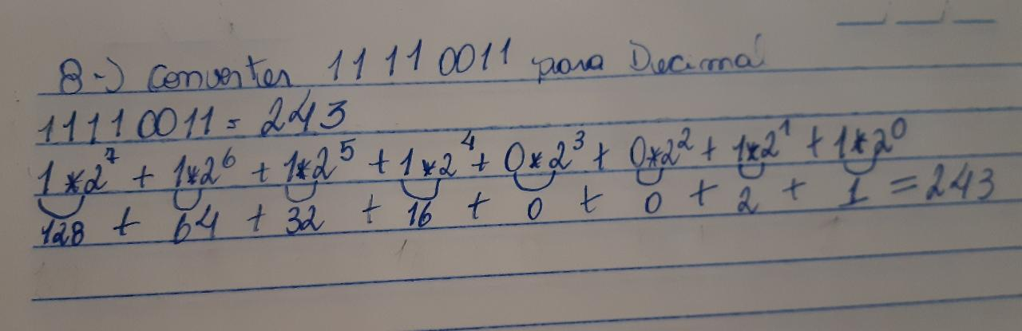*R: 1111 0011*

**Questão 9** – Converta o número decimal 745 para binário.

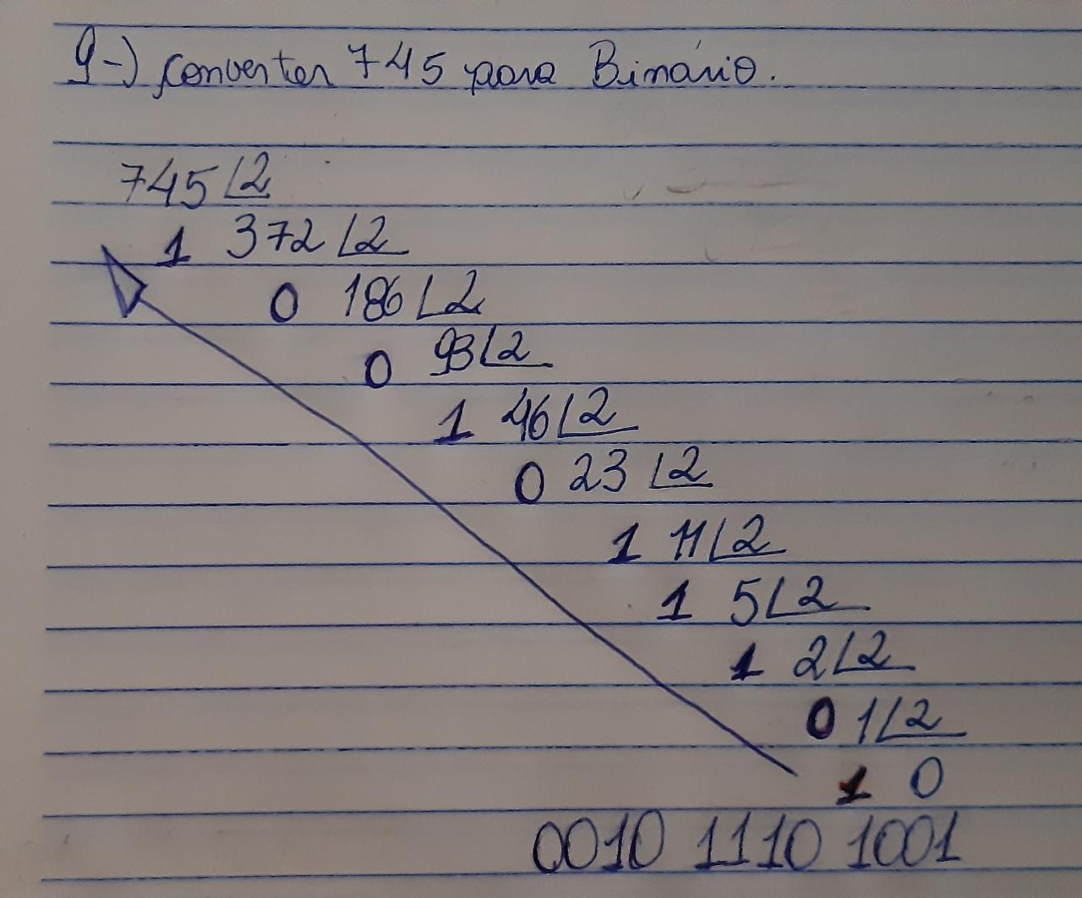*R: 0010 1110 1001*

*.*

**Questão 10** – Converta o número hexadecimal B67A para binário.

*R: 1011 0110 0111 1010*

